\

БИЗНЕС-КОНЦЕПЦИЯ

«Разведение КРС молочного направления»

Для осуществления деятельности необходимо зарегистрироваться в качестве самозанятого гражданина.

2021 год

Шаг 1.
Зарегистрироваться в качестве самозанятого гражданина в 2021 году.
Постановка на учёт осуществляется в отделении ИФНС по месту постоянной регистрации такого гражданина, при этом он может подать заявление, обратившись в любой налоговый орган, по своему усмотрению
Список документов:
- ИНН;
- документ, удостоверяющий личность (паспорт);
- заявление по форме КНД 1112541:

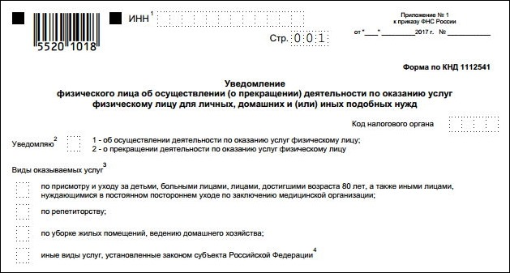

Оформиться в качестве самозанятого гражданина можно абсолютно бесплатно

Подробно о регистрации здесь:
https://gosinfo.guru/samozanyatye-grazhdane/registratsiya-i-nalogi-v-lipetske
или в приложении Вашего банка (Сбербанк, Альфа-банк)

Шаг 2.
Рассчитать затраты, необходимые для реализации проекта.

Наименование | Сумма, рублей
Покупка КРС, 1 головы | 85000
Комбикорм, грубые корма (сено, солома) | 11000
Налог на профессиональный доход | 4000
Итого: | 100000

Шаг 3.
Подготовка помещения для содержания коров.
Минимальная площадь надворной постройки должна быть из расчета 2 кв. м., на голову при привязном содержании 10 кв.м.

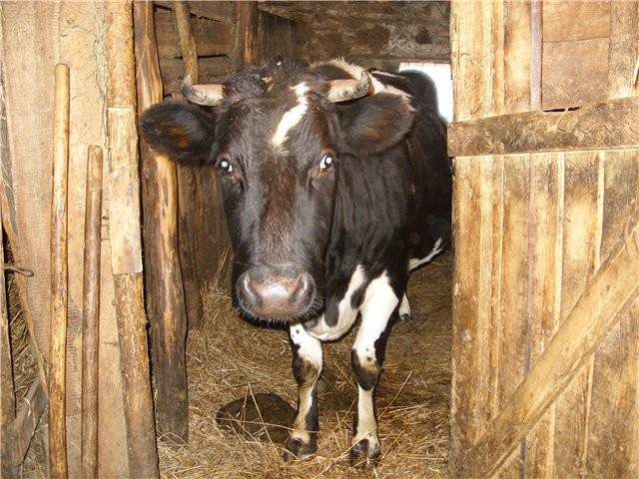

Шаг 4.
Закупка КРС и ветеринарное обслуживание.
Продажу КРС осуществляют:
СПК «Кудрявщинский», Данковский р-н, с. Кудрявщино, Зеленая,1 тел.8(47465)46118;
ЗАО «Агрофирма 15 лет Октября», Лебедянский, ул. Троекурово, ул. Советская, 36 тел.8(47466)97125;
ООО «Вербиловское», Липецкий р-н, с. Вербиловское, тел. 8(4742)762219;
ООО «Согласие», Измалковский р-н, с. Измалково, Советская,36 тел. 89616022044, 89616025926;
ООО «Путятинское», Добровский р-н, с. Путятино тел. 8 (474) 235-03-74
КХ «Речное», Хлевенский р-н, с. Дмитряшевка, Ленина,98, тел. 7 (47477) 3-85-09
Ветеринарное обслуживание и содержание осуществляется в соответствии с приказом Минсельхоза России от 13.12.2016 № 551 «Об утверждении Ветеринарных правил содержания крупного рогатого скота в целях его воспроизводства, выращивания и реализации»
По всем вопросам по ветеринарному обслуживанию обращаться в ОГБУ «Станция по борьбе с болезнями животных» вашего района. Адреса и контакты можно найти на сайте управления ветеринарии Липецкой области http://www.vetlipetsk.ru/.
В среднем на ветеринарное обслуживание в год на 1 голову составляет около 2000 рублей за счет собственных средств.

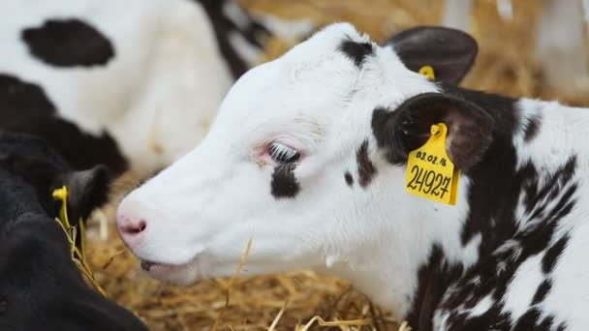

Шаг 5.
Закупка кормов.
Корма реализуют по предварительной договоренности:
СПССПК «Ключи жизни» реализует сбалансированный комбикорм для КРС по цене 12.5 рублей за 1кг. Адрес: Липецкая область, Елецкий район, п. Ключ жизни, ул. Центральная,3, тел. 8-910-742-57-63.
СССПК «Лутовинов и КО» Краснинского района, с. Красное, ул. Садовая, д.8 по цене: сено - 4 руб/кг, солома – 1,70руб/кг.
КФХ «Родничок» Измалковского района, Липецкая обл., Измалковский район, д. Бараново, тел. +7 (960) 1439370 -ячмень фуражный по цене 9 руб/кг.
ООО « Согласие» Измалковского района, с. Измалково, ул. Советская, д. 36, тел. +7 (474) 7822522, +7 (474) 2515762, по цене: сено -2,50руб/кг, солома – 1,00руб/кг.
СССПК « Тепленский» Лебедянского района, с. Теплое, ул. Верхняя Слобода, д. 102, тел. +7 (905) 6877309 - ячмень фуражный по цене 9руб/кг.

комбикорм 4,5 кг*365 дней=1642,5 кг*12.5 рублей=20531,25 рублей;
грубые корма (сено, солома) 12 кг*365=4380*4 руб. =17520 рублей.
на корма в год/1год – 38 051,25рублей.
ИТОГО: на 1 головы 38051,25 рублей.

Удой одной коровы составляет 5000 кг в год, по цене реализации 30 руб./литр. Годовой доход от 1 коровы составит 150 000 руб.
Закупку молока осуществляют:
- СПСПК «РИК», Грязинский район, с. Ямань, Заречная, 1, +7 (904) 2955013;
- КФХ «Наследие», Липецкий р-н, с. Пружинки, +7(47478) 39323 ;
- ООО «Перехвальский молочный комбинат», Данковский, с. Перехваль, 3, +7(910)258-88-66;
- СПССК «Идеал», Добринский р-н, д. Георгиевка, Центральная, 4, +7(47462) 32317;
- СППК «Добринское молоко», с. Боровское, ул. Калинина, 1а, +7 (903) 5110077;
- СССПК «Авангард-М», Долгоруковский р-н, с.Долгоруково, ул. Рабочая, пом.2, +7 (909) 2212137;
- СППК «Рассвет», Чаплыгинский р-н, с. Буховое, ул. Красноармейская, 1, +7 (961) 036-50-51;
- СПСК «Вперед», Лев-Толстовский р-н, п. Совхоза им. Льва-Толстого, ул. Черемушки, 4, +7(952) 5912093.
Шаг 6.
Расчет налоговых платежей в бюджет в год
Вид налога | Как рассчитать
НПД | Сумма дохода*4%=6000рублей

Шаг 7.
Финансовые результаты деятельности.

№ п/п | Наименование  показателей | Сумма (руб.)
1. | Выручка от продажи (руб.) | 150 000
2.2 | Налоги, (руб). | 2000
3. | Чистая прибыль, (руб). | 148 000

Обязательства и ответственность по содержанию скота берет на себя самозанятый гражданин в рамках договора купли-продажи. Если по результатам ветеринарной экспертизы падежа, выявятся последствия, вызванные неправильным уходом, рационом – ответственность самозанятого. Если причины в заболеваниях, не связных с содержанием, а полученными в хозяйстве – поставщике, то в рамках гарантийных обязательств, прописанных в договоре.

